«Spring in our place»

Автор: ученица 9 класса Верезубова Ирина
Учитель: Блохина Анна Михайловна
Школа: МБОУ – Кокинская СОШ Выгоничского района Брянской области
Населенный пункт: д.Скрябино, Выгоничский район
Регион: Брянская область

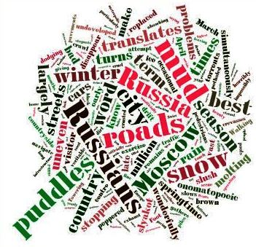

Перевод статьи
Для всех туристов, приезжающих весной в Россию, есть одно удивительно созвучное этому явлению слово, характеризующее погоду, –“slyakot”, и означает оно “тающий снег, перемешанный с грязью”.
Есть такое время в России, с конца марта до середины апреля, когда исчезают дороги, улицы наполняются коричневой массой: смесь грязи, песка и талой воды с дрейфующими кусками льда. Это происходит не только в деревне, где мало асфальтированных дорог, но и в центре Москвы тоже. Прогулки становятся упражнениями по перепрыгиванию грязных луж. Движение пешеходов замедляется, так как они лавируют по изрытым тротуарам, отыскивая куда встать. Тающий снег попадает в трещины, расширяет их, они превращаются в настоящие бассейны грязи. По обочинам возвышаются груды снега, покрытые корочкой грязи, накопившейся в течение нескольких месяцев от выхлопных газов, это придает улице неповторимый колорит.
Русские говорят, что в этом году зима в России, как и в Европе, была особенно долгой и суровой.
…Проблема, однако, заключается не в погоде. Во всем виновата инфраструктура, Москва - мегаполис, в котором проживает до 11,5 млн. человек официально и до 17 млн. неофициально, почти не имеет стоков на дорогах, талому снегу и лужам грязи некуда деваться. Дороги, ежегодно разбиваемые зимой, больше похожи на ломтики швейцарского сыра, они пронизаны отверстиями и имеют неравномерное покрытие. Не случайно любимое русское высказывание звучит именно так: в стране есть две вечные проблемы - дураки и дороги.
…Несмотря на мрачную картину, некоторые россияне пытаются извлечь из этого пользу. В городе Твери, за пределами Москвы, есть соревнования автомобилей-внедорожников, поднимающих фонтаны грязи. На YouTube много видео, где русские крепят водные лыжи к машине, чтобы прокатиться по городским «улицам-рекам».
А в некоторых уголках страны есть явление, характеризующее кульминацию этого сезона. Для него существует специальный термин – “rasputitsa” – явление происходит два раза в год - весной из-за таяния снега и осенью из-за дождя. Слово не имеет английского аналога, его лучше всего можно перевести как "время, когда дороги исчезают ". Да, время года определяется плохим состоянием дорог. Это, однако, не всегда плохо, некоторые историки приписывают остановки наступающих армий от Наполеона до нацистов именно этому явлению, если бы только жители России не страдали от него тоже.

Spring in our place
Having read the article from the “Gardian” I compared the description made by its author with the situation in our place…
I live in the country, where “slyakot” and “rasputitsa” are normal things. In spring local residents usually get to work, to school, to the hospital, to the shop in high rubber boots (wellingtons).
The mud-locked roads of spring are almost impassible.
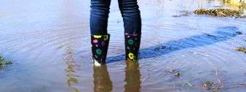
On my way home…
Desna-river runs through Bryansk region and it overflows every spring. Now its level is 514 centimeters. And the level of the other big river – Bolva is 726 centimeters.
By April 21, according to the Ministry of Emergency Situations, 670 home gardens, 356 homes (1926 people, including 224 children, 26 disabled) are already in the area of flooding in Bryansk region. Some houses are full of water up to the windows. You can watch it yourselves.
http://www.youtube.com/watch?v=ZsOIed67FXo
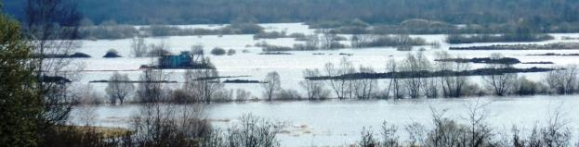
A dragline excavator in flood
A part of our district is also located in a flood zone. Drifting of the ice brings the bridges down forcing villagers living on the other bank of the river to lose touch with the whole world.
People of the village Zalyadka can’t get to the district hospital, children don’t go to school, and everybody waits for the river to come back to its level.
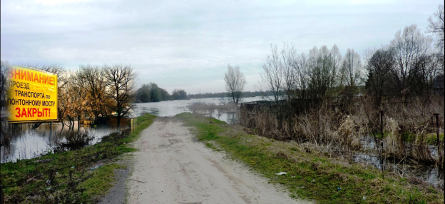
The road to nowhere…
What should we do?.. I think “two eternal problems – idiots and roads” are closely connected. As soon as one was solved (idiots) the other (roads) would not exist at all.
But nevertheless spring is the most beautiful season, when the nature awakens, birds come back and first timid flowers shoot out of the last year’s grass.
And in spite of “slyakot” and “rasputitsa” I like spring. “Spring is when you feel like whistling even with a shoe full of slush” (Doug Larson)
Использованные ресурсы:
- Статья http://www.guardian.co.uk/commentisfree/2013/apr/02/why-spring-in-moscow-is-utter-hell
- www.tagxedo.com/ (для создания облака слов)
- Фото из личного архива Верезубовой Ирины

